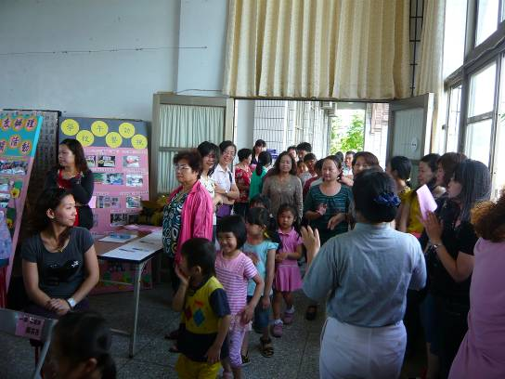
家長出席踴躍，入口處家長和小朋友準備進場的情形
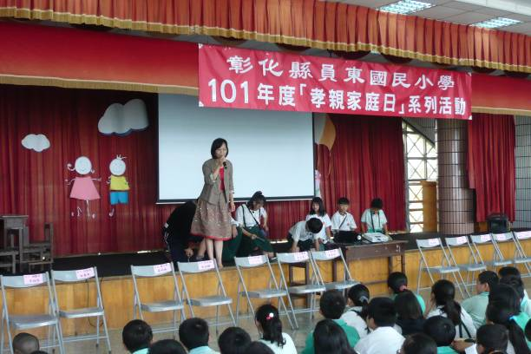
校長於活動開始時，說明孝親的重要，並勉勵小朋友確實孝順
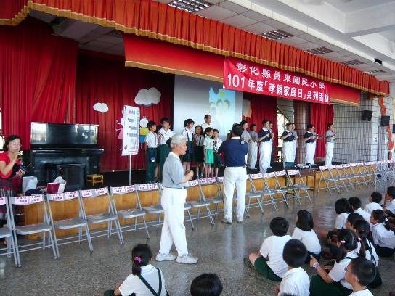
講師許美富老師講解孝順的重要，並分析戲劇表演的教學含意
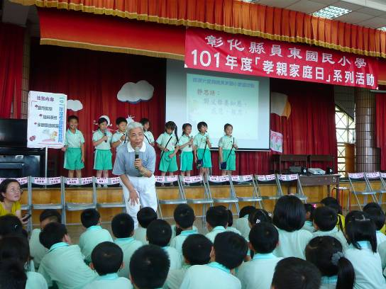
許老師與小朋友親切互動，引領同學深入落實孝親的實施
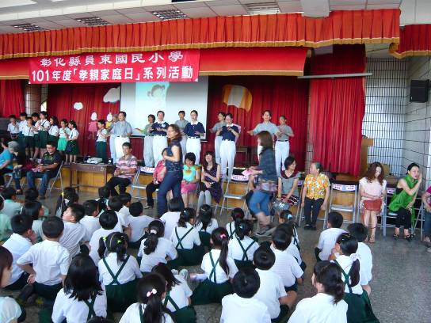
家長與學童共同唱出「大愛的孩子」，並聆聽歌詞含義賞析
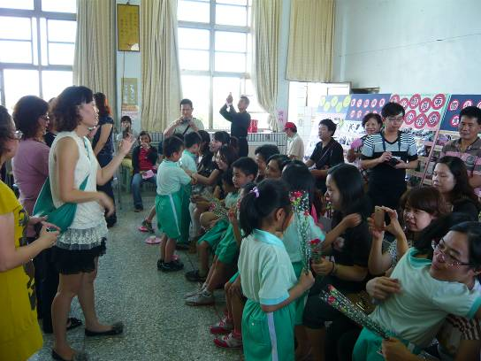
學童在課程中體驗孝順父母的孝行，結合課程與實作，氣氛感人

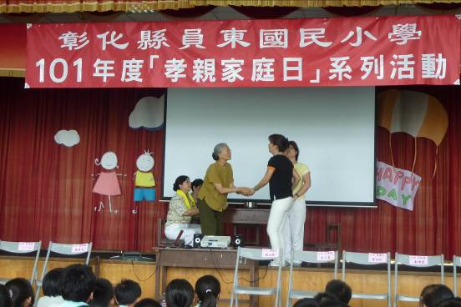
「破碗公」孝親劇的表演，帶給學童深刻感受與生動學習
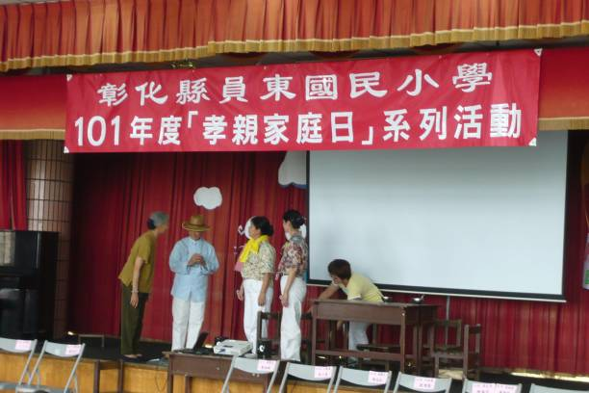
同學們在觀賞戲劇之後，再聆聽講師解說，深刻瞭解孝親理念

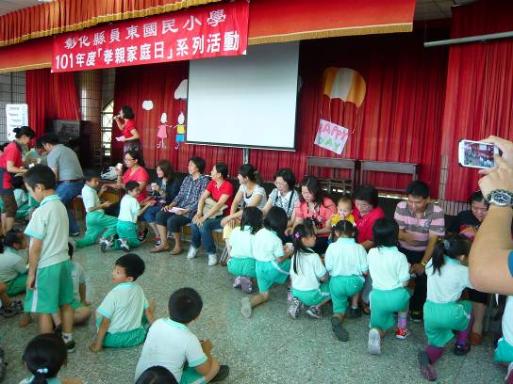
身體力行「搥背奉茶活動」，家長與學童互動極為溫馨
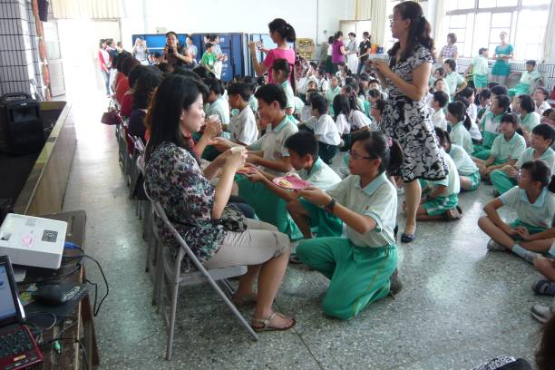
「下跪奉茶」，並聽從講師講解孝親含義，身體力行，讓學童印象深刻

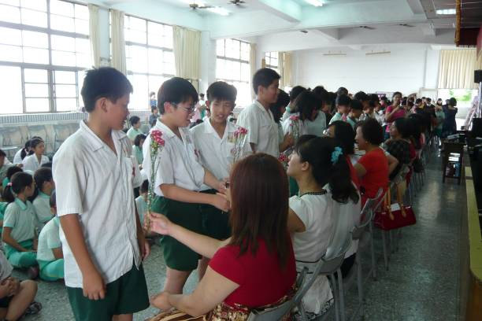
獻上一支康乃馨，講師並講解康乃馨代表的含意
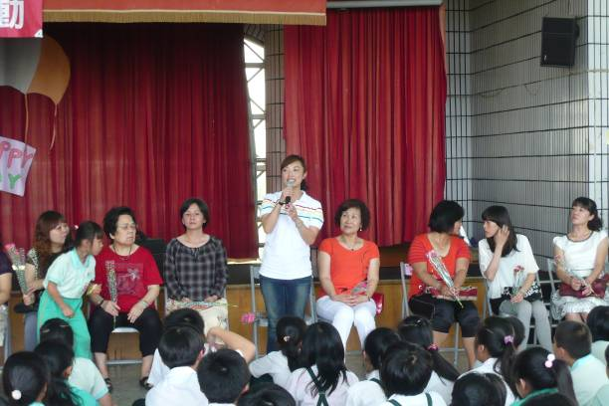
家長分享今日活動心得，感動落淚，對活動極為滿意
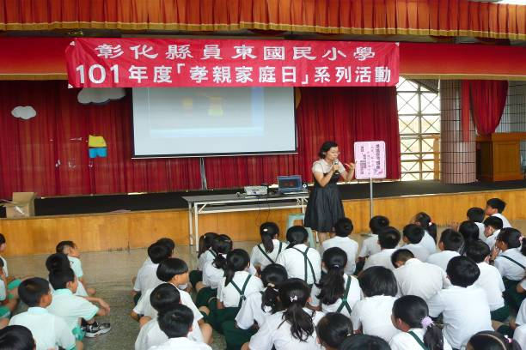
承辦單位輔導陳主任於活動開始之始，講解本次活動主題
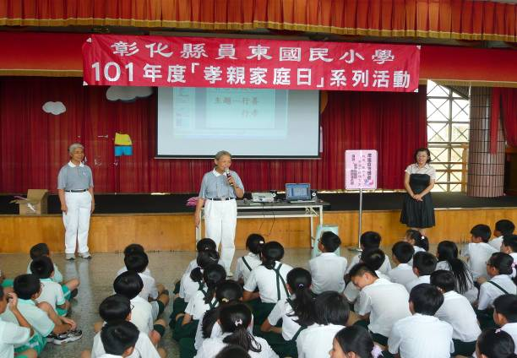
講師講解今日活動流程，並勉勵同學見賢思齊，學習別人孝行
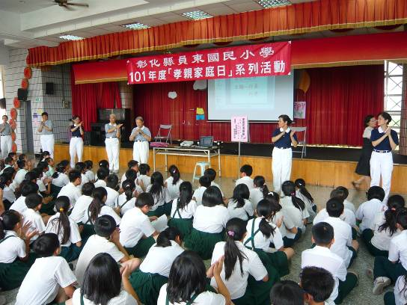
講師群先帶動唱，教唱「我很幸福」歌曲，生動活潑的引進活動主題
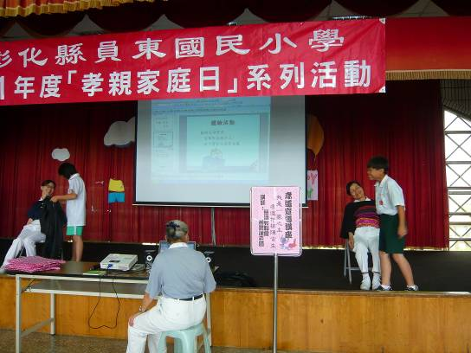
學童在課程中，進行體驗學習，體驗如何幫身體癱瘓的長輩更衣

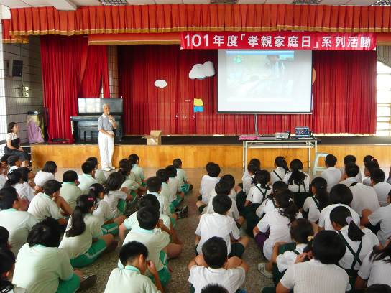
講師許美富老師講解孝親楷模「陳吉生的故事」
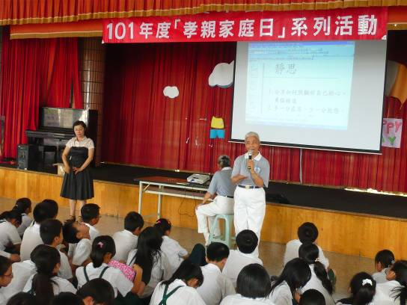
學童們在聆聽完陳吉生的故事後，進行省思與分享
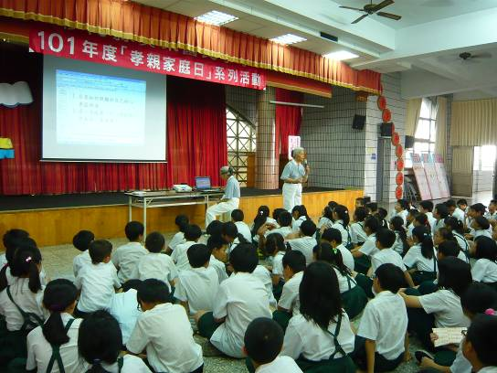
同學們在課程當中，深受感動，並啟發起楷模學習的意願
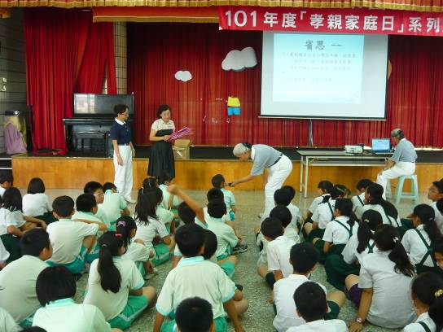
課程結束前，藉由問答互動，有獎徵答，再次復習學習重點

